Un codice **Qr Code** è  un codice a barre bidimensionale, ossia matrice, composto da moduli neri disposti all'interno di uno schema bianco di forma quadrata. Viene impiegato per memorizzare informazioni generalmente destinate a essere lette tramite un semplicissimo smartphone.

Ai tre angoli di un codice QR sono presenti blocchi quadrati che il lettore utilizza per identificare grossolanamente e quindi allineare il codice.

Un codice reso correttamente ha anche una regione tutto attorno al bordo del codice per aiutare il lettore a non chiarire la differenza tra il codice e qualsiasi altra immagine di sfondo.

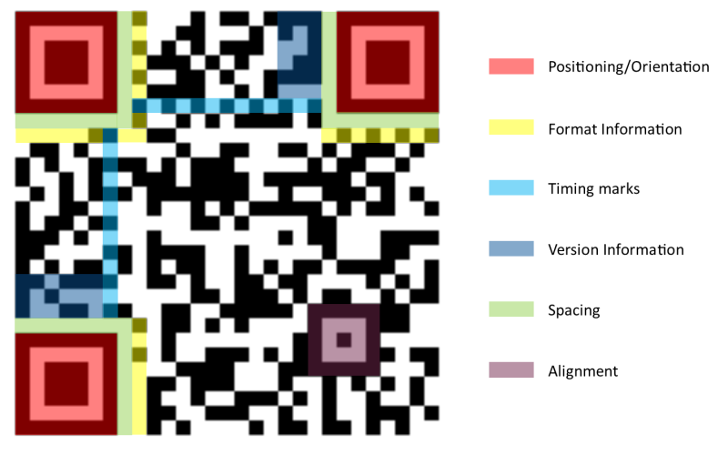

Oltre alle diverse forme di codifica, è possibile applicare una varietà di **maschere** alla codifica e le specifiche della maschera utilizzata sono memorizzate nelle informazioni sul formato.

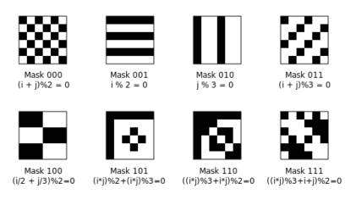

Le maschere modificano l'aspetto del codice.

Idealmente, viene scelta una maschera che minimizza l'aspetto di grandi blocchi dello stesso colore che potrebbero causare problemi nella riproduzione o nella lettura.

Esistono 4 tipi di capacità di errore

Livello L: circa il 7% delle parole in codice può essere ripristinato.

Livello M: circa il 15% delle parole in codice può essere ripristinato.

Livello Q: circa il 25% delle parole in codice può essere ripristinato.

Livello H: circa il 30% delle parole in codice può essere ripristinato.

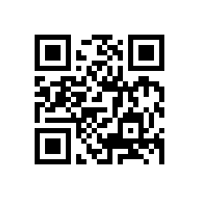livello L

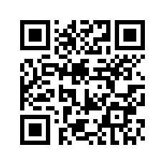livello H

Come possiamo vedere, cambia la grandezza ma soprattutto,il numero di ‘quadratini’ che è molto maggiore.